Лаб: Условни конструкции
Задачи за упражнение в клас и за домашно към курса "Основи на програмирането" @ СофтУни.
Тествайте решенията си в Judge системата:
https://alpha.judge.softuni.org/contests/conditional-statements-lab/2413

Отлична оценка
Първата задача от тази тема е да се напише конзолна програма, която чете оценка (реално число), въведена от потребителя и отпечатва "Excellent!", ако оценката е 5.50 или по-висока.

Примерен вход и изход
вход | изход |  | вход | изход |  | вход | изход |  | вход | изход
6 | Excellent! |  | 5 | (няма изход) |  | 5.50 | Excellent! |  | 5.49 | (няма изход)

Насоки:
- Създайте Python файл с подходящо име, например excellent_grade. Създайте една променлива, в която да запазите реално число – оценката, което ще прочетете от конзолата:
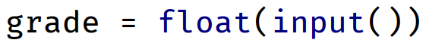
- Направете проверка за стойността на оценката. Ако тя е по-голяма или равна на 5.50 отпечатайте изхода по условие:
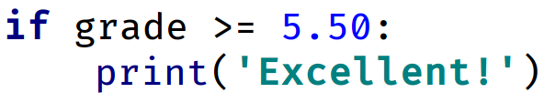
- Стартирайте програмата с Ctrl + Shift + F10 и я тествайте с различни входни стойности:
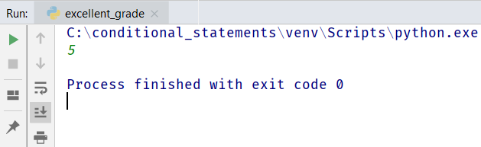 | 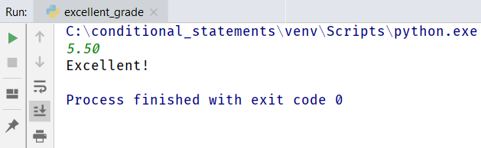

По-голямото число
Да се напише програма, която чете две цели числа въведени от потребителя и отпечатва по-голямото от двете.

Примерен вход и изход
вход | изход |  | вход | изход |  | вход | изход |  | вход | изход
5  3 | 5 |  | 3  5 | 5 |  | 10  10 | 10 |  | -5  5 | 5

Насоки:
- Създайте Python файл с подходящо име в проекта
- Прочетете две цели числа от конзолата:
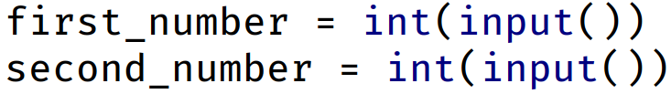
- Сравнете, дали първото число first_number e по-голямо от второто second_number. Отпечатайте по-голямото число.
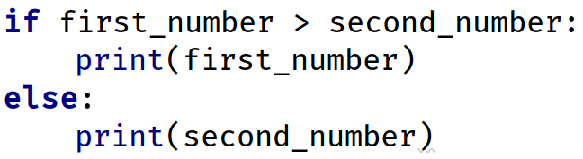

Четно или нечетно
Да се напише програма, която чете цяло число, въведено от потребителя, и печата дали е четно или нечетно.
Ако е четно отпечатайте "even", ако е нечетно "odd".

Примерен вход и изход
вход | изход |  | вход | изход |  | вход | изход |  | вход | изход
2 | even |  | 3 | odd |  | 25 | odd |  | 1024 | even

Насоки:
- Създайте Python файл с подходящо име в съществуващия проект;
- Прочетете едно цяло число от конзолата:
- Проверете дали числото е четно, като го разделите модулно на 2 и проверите дали има остатък от делението. Ако няма остатък, отпечатайте изход "even". В противен случай отпечатайте "odd":
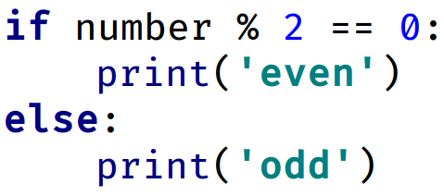

Познай паролата
Да се напише програма, която чете парола (текст), въведена от потребителя и проверява дали въведената парола съвпада с фразата "s3cr3t!P@ssw0rd". При съвпадение да се изведе "Welcome". При несъвпадение да се изведе "Wrong password!".

Примерен вход и изход
вход | изход |  | вход | изход |  | вход | изход
qwerty | Wrong password! |  | s3cr3t!P@ssw0rd | Welcome |  | s3cr3t!p@ss | Wrong password!

Число от 100 до 200
Да се напише програма, която чете цяло число, въведено от потребителя и проверява дали е под 100, между 100 и 200 или над 200. Ако числото е:
- под 100 отпечатайте: "Less than 100"
- между 100 и 200 отпечатайте: "Between 100 and 200"
- над 200 отпечатайте: "Greater than 200"

Примерен вход и изход
вход | изход |  | вход | изход |  | вход | изход
95 | Less than 100 |  | 120 | Between 100 and 200 |  | 210 | Greater than 200

Информация за скоростта
Да се напише програма, която чете скорост (реално число), въведена от потребителя и отпечатва информация за скоростта.
- При скорост до 10 (включително) отпечатайте "slow"
- При скорост над 10 и до 50 (включително) отпечатайте "average"
- При скорост над 50 и до 150 (включително) отпечатайте "fast"
- При скорост над 150 и до 1000 (включително) отпечатайте "ultra fast"
- При по-висока скорост отпечатайте "extremely fast"

Примерен вход и изход
вход | изход |  | вход | изход |  | вход | изход |  | вход | изход |  | вход | изход
8 | slow |  | 49.5 | average |  | 126 | fast |  | 160 | ultra fast |  | 3500 | extremely fast

Лица на фигури
Да се напише програма, в която потребителят въвежда вида и размерите на геометрична фигура и пресмята лицето й. Фигурите са четири вида: квадрат (square), правоъгълник (rectangle), кръг (circle) и триъгълник (triangle). На първия ред на входа се чете вида на фигурата (текст със следните възможности: square, rectangle, circle или triangle).
- Ако фигурата е квадрат (square): на следващия ред се чете едно дробно число - дължина на страната му
- Ако фигурата е правоъгълник (rectangle): на следващите два реда четат две дробни числа - дължините на страните му
- Ако фигурата е кръг (circle): на следващия ред чете едно дробно число - радиусът на кръга
- Ако фигурата е триъгълник (triangle): на следващите два реда четат две дробни числа - дължината на страната му и дължината на височината към нея
Резултатът да се закръгли до 3 цифри след десетичната запетая.

Примерен вход и изход
вход | изход |  | вход | изход |  | вход | изход |  | вход | изход
square  5 | 25.000 |  | rectangle  7  2.5 | 17.500 |  | circle  6 | 113.097 |  | triangle  4.5  20 | 45.000

